Matériaux nécessaire à la fabrication
- Matériaux et dimensions nécessaires pour fabriquer la retorta:
Toutes les pièces sont en acier. Seul le refroidisseur est en acier inoxydable.
N° | Nom de la pièce | Photo | Matériau | Quantité
1 | Poignée | 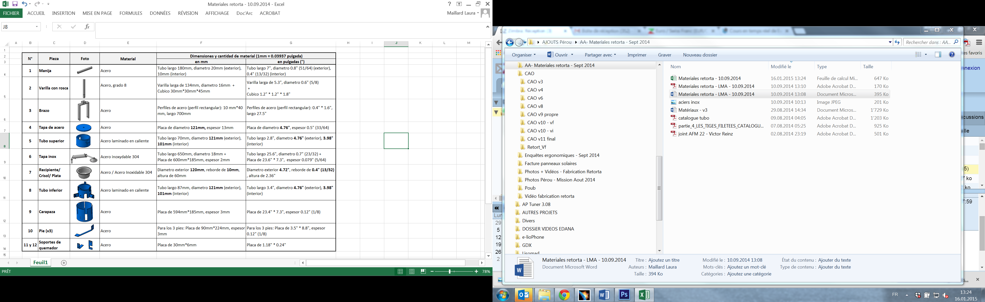 | Acier | Tube : longueur 180mm, Diamètre ext. 20mm, diamètre intérieur 10mm
2 | Tige filetée |  | Acier – Degré 8 | Tige filetée : longueur 230mm, diamètre 16mm
3 | Bras |  | Acier | Profil rectangulaire : 10mm*40mm, longueur : 700mm
4 | Couvercle en acier |  | Acier | Plaque circulaire : diamètre 121mm, épaisseur 10mm
5 | Tube supérieur |  | Acier laminé à chaud | Tube à parois épaisses, sans soudure : diamètre extérieur 121mm, diamètre intérieur 101mm, longueur 70mm
6 | Couvercle inox/ Refroidisseur inox |  | Acier inoxydable 304 | Tube extérieur : diamètre extérieur 51mm, diamètre intérieur : 47mm  Tube intérieur : diamètre 18mm, diamètre intérieur 16mm  Plaque pour le couvercle : 600mm*185mm, épaisseur 2mm
7 | Récipient |  | Aluminium /  Acier inoxydable 304 | Diamètre extérieur : 120mm, rebord de 10mm, hauteur de 60mm
8 | Tube inférieur |  | Acier laminé à chaud | Tube à paroi épaisse, sans soudure : diamètre extérieur 121mm, diamètre intérieur 101mm, longueur 87mm
9 | Carapace/ Armature |  | Acier | Plaque de 600mm*185mm, épaisseur 3mm
10 | Pieds (*3) |  | Acier | Plaque de 90mm*224mm, épaisseur 3mm (pour les 3 pieds)
11 et 12 | Supports bruleur |  | Acier | Plaque de 30mm*60mm

- Type de matériau
Pour le couvercle inox/Refroidisseur inox : il est recommandé d’utiliser l’acier inoxydable AISI 304. L’inox permet de récupérer du mercure propre, non altéré ; la spécificité du n°304 est qu’il résiste aux fortes températures.
Pour les tubes supérieur et inférieur : il est recommandé d’utiliser du tube à parois épaisses, sans soudure, laminé à chaud de type : St 52.0, DIN 2448, DIN 1629.
Pour les autres pièces: il est recommandé d’utiliser de l’acier standard.

